Федеральное государственное бюджетное образовательное

учреждение высшего образования

Московский государственный университет имени М.В. Ломоносова

Факультет вычислительной математики и кибернетики

**УТВЕРЖДАЮ**

декан факультета вычислительной математики и кибернетики

**______________/И.А. Соколов /**

**«___» ________________20___г.**

**РАБОЧАЯ ПРОГРАММА ДИСЦИПЛИНЫ**

**Наименование дисциплины:**

**Прикладные вопросы функционального анализа**

**Уровень высшего образования:**

**бакалавриат**

**Направление подготовки / специальность:**

**01.03.02 «Прикладная математика и информатика» (3++)**

**Направленность (профиль):**

**Математические методы обработки информации и принятия решений**

**Форма обучения:**

**очная**

**Москва 2023**

Рабочая программа дисциплины (модуля) разработана в соответствии с самостоятельно установленным МГУ образовательным стандартом (ОС МГУ) для реализуемых основных профессиональных образовательных программ высшего образования по направлению подготовки 01.03.02, 01.04.02 "Прикладная математика и информатика" программы бакалавриата Утвержден приказом МГУ от 30 августа 2019 года № 1041 (в редакции приказов МГУ от 11 сентября 2019 года № 1109, от 10 июня 2021 года № 609, от 7 октября 2021 года № 1048, от 21 декабря 2021 года № 1404, от 2 ноября 2022 года № 1299)

**1.** Дисциплина относится к базовой части ОПОП ВО.

**2.** Входные требования для освоения дисциплины (модуля): учащиеся должны владеть знаниями поматематическому анализу, линейной алгебре и обыкновенным дифференциальным уравнениям в объеме, соответствующем программе первого и второго годов обучения основных образовательных программ бакалавриата по укрупненным группам направлений и специальностей 01.00.00 «Математика и механика», 02.00.00 «Компьютерные и информационные науки».

**3.** Результаты обучения по дисциплине (модулю), соотнесенные с требуемыми компетенциями выпускников*.*

Компетенции выпускников, частично формируемые при реализации дисциплины (модуля):

* **ОПК-1.Б** Способность применять и адаптировать существующие математические и компьютерные методы для разработки и реализации алгоритмов решения актуальных задач в области фундаментальной и прикладной математики
* **ОПК-2.Б** Способность применять и модифицировать математические модели, а также интерпретировать полученные математические результаты при решения задач в области профессиональной деятельности
* **ПК-2.Б** Способность понимать и применять в научно-исследовательской деятельности современный математический аппарат

Планируемые результаты обучения по дисциплине (модулю):

**Знать:**

1. методологию вывода и анализа основных моделей, которые описываютсяфункциональными уравнениями;
2. основные примеры функциональных пространств;
3. общую теорию и методы теории линейных операторов.

**Уметь:**

1. применять на практике общую теорию и методы функционального анализа;
2. формализовать задачу и выбрать подходящие методы её решения в соответствии с имеющейся информацией о свойствах пространств и отображений.

**Владеть:**

1. основными методами решения задач функционального анализа;быть готовым как к адаптации этих методов к конкретным задачам, так и к внесению необходимых изменений в саму постановку задачи.

**4.** Формат обучения: лекции и семинарские занятия проводятся с использованием меловой доски.

**5.** Объем дисциплины (модуля) составляет 2 з.ед., в том числе 36 академических часа, отведенных на контактную работу обучающихся с преподавателем, в том числе 36 академических часа на самостоятельную работу обучающихся.

**6.** Содержание дисциплины (модуля), структурированное по темам (разделам) с указанием отведенного на них количества академических часов и виды учебных занятий.

|  |  |  |  |  |  |
| --- | --- | --- | --- | --- | --- |
| **Наименование и краткое содержание разделов и тем дисциплины (модуля),**  **Форма промежуточной аттестации по дисциплине (модулю)** | **Всего**  **(часы**) | В том числе | | | |
| **Контактная работа  (работа во взаимодействии с преподавателем)**  **Виды контактной работы, часы** | | | **Самостоятельная работа обучающегося,**  **часы** |
| Занятия лекционного типа* | Занятия семинарского типа* | **Всего** |  |
| 1. Открытые и замкнутые множества | **5** | 2 |  | **2** | **2** |
| 1. Полные метрические пространства | **5** | 4 |  | **4** | **2** |
| 1. Пополнение. Компактные множества | **5** | 2 |  | **2** | **2** |
| 1. Нормированные пространства | **5** | 4 |  | **4** | **2** |
| 1. Линейные оператора | **5** | 2 |  | **2** | **2** |
| 1. Пространства со скалярным произведением | **5** | 4 |  | **4** | **2** |
| 1. Ортонормированные системы | **3** | 2 |  | **2** | **1** |
| 1. Сопряженный оператора | **3** | 2 |  | **2** | **1** |
| 1. Линейные функционалы | **3** | 2 |  | **2** | **1** |
| 1. Сопряженное пространство | **3** | 2 |  | **2** | **1** |
| 1. Сходимость операторов | **3** | 2 |  | **2** | **1** |
| 1. Интегральные уравнения | **3** | 2 |  | **2** | **1** |
| 1. Спектр операторов | **3** | 2 |  | **2** | **1** |
| 1. Компактные операторы | **3** | 2 |  | **2** | **1** |
| 1. Промежуточная аттестация: контрольная работа | **2** |  |  |  | **2** |
| 1. Дополнительная лекция. Консультация. | **4** | 2 |  | **2** | **2** |
| Промежуточная аттестация: письменный экзамен | **12** |  |  |  | **12** |
| **Итого** | **72** | 36 |  | **36** | **36** |

7. Фонд оценочных средств (ФОС)для оценивания результатов обучения по дисциплине (модулю)

Типовые контрольные задания или иные материалы для проведения текущего контроля успеваемости приведены в учебном пособии [1].

Вариант итоговой контрольной работы.

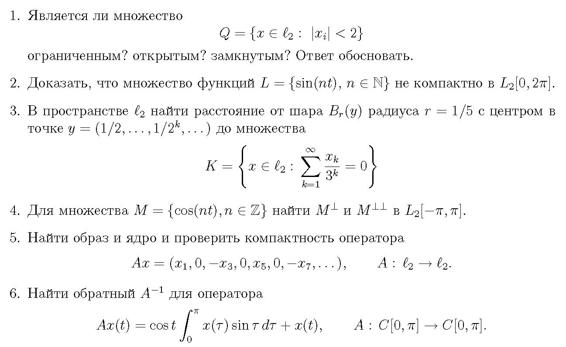

Вариант экзаменационных задач

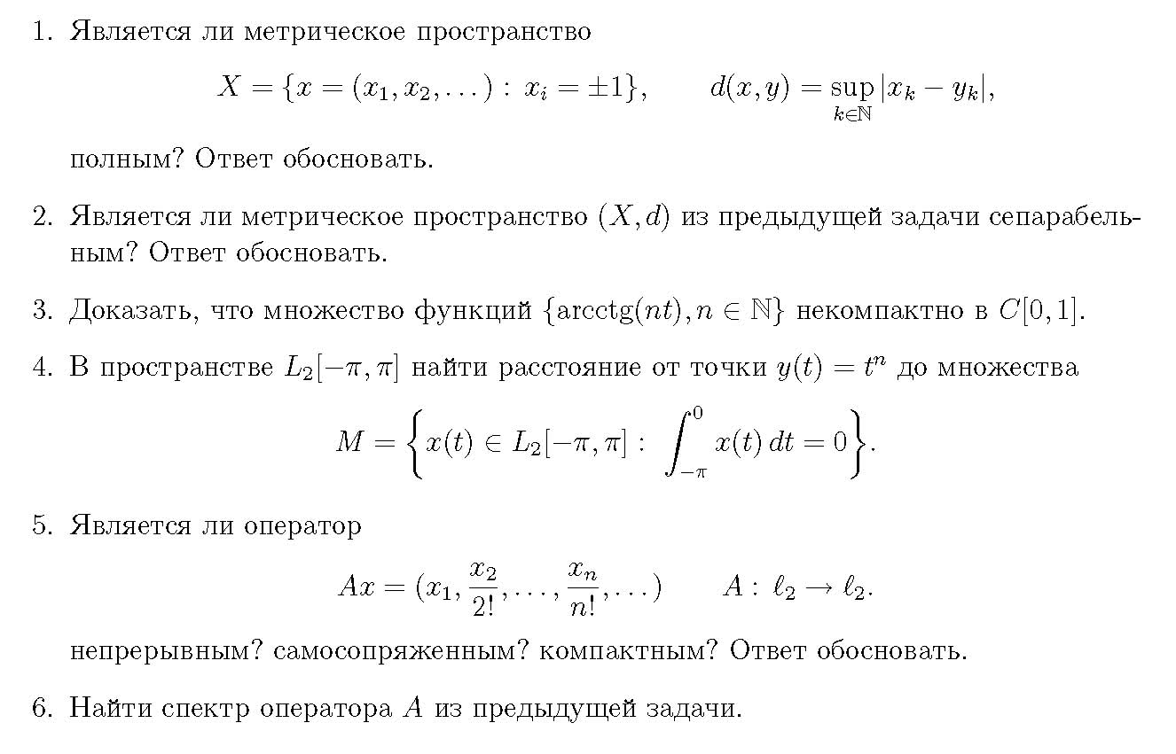

|  |  |  |  |  |
| --- | --- | --- | --- | --- |
| **ШКАЛА И КРИТЕРИИ ОЦЕНИВАНИЯ результатов обучения (РО) по дисциплине (модулю)** | | | | |
| Оценка  РО и соответствующие виды оценочных средств | 2 | 3 | 4 | 5 |
| **Знания**  *Самостоятельные работы* | Отсутствие знаний | Фрагментарные знания | Общие, но не структурированные знания | Сформированные систематические знания |
| **Умения**  *Контрольная работа* | Отсутствие умений | В целом успешное, но не систематическое умение | В целом успешное, но содержащее отдельные пробелы умение (допускает неточности непринципиального характера) | Успешное и систематическое умение |
| **Навыки  (владения, опыт деятельности)**  *Экзамен* | Отсутствие навыков (владений, опыта) | Наличие отдельных навыков (наличие фрагментарного опыта) | В целом, сформированные навыки (владения), но используемые не в активной форме | Сформированные навыки (владения), применяемые при решении задач |

|  |  |
| --- | --- |
| **Соответствие результатов обучения и компетенций, в развитии которых участвует дисциплина (модуль)** | |
| Результаты обучения | Компетенция, с частичным формированием которой связано достижение результата обучения |
| **Знать:**   1. основные примеры функциональных пространств; 2. общую теорию и методы теории линейных операторов.   **Уметь:**   1. применять на практике общую теорию и методы функционального анализа; | ОПК-1.Б |
| **Знать:**   1. методологию вывода и анализа основных моделей, которые описываются функциональными уравнениями;   **Уметь:**   1. формализовать задачу и выбрать подходящие методы её решения в соответствии с имеющейся информацией о свойствах пространств и отображений. | ОПК-2.Б |
| **Владеть:**   1. основными методами решения задач функционального анализа; быть готовым как к адаптации этих методов к конкретным задачам, так и к внесению необходимых изменений в саму постановку задачи. | ПК-2.Б |

8. Ресурсное обеспечение:

Основная литература:

1. **Н.Б. Мельников, Л.А. Артемьева. Прикладной функциональный анализ. 2-е изд. М., МГУ, 2018.**
2. Б.З. Вулих. Введение в функциональный анализ. 2-е изд. М., Наука. 1967.
3. А.Н. Колмогоров, С.В. Фомин. Элементы теории функций и функционального анализа. 7-е изд. М., Физматлит, 2004.
4. Л.А. Люстерник, В.И. Соболев. Краткий курс функциональногоанализа. 2-е изд. С.-П., Лань, 2009.
5. Г.Е.Шилов.Математический анализ. Специальный курс.М., Физматгиз, 1960.

Дополнительная литература:

1. Бородин П.А., Савчук А.М., Шейпак И.А. Задачи по функциональному анализу.М., МЦНМО, 2017.
2. Б.М. Писаревский, Т.С. Соболева, В.А. Треногин. Задачи и упражнения по функциональному анализу. 2-е изд. М.: Физматлит, 2002.
3. V. Hutson, J.S. Pym, M.J. Cloud. Applications of Functional Analysis and Operator Theory. 2nd edn. Amsterdam, Elsevier Science, 2005. [*Имеетсярусскийперевод 1-гоизд*.: В. Хатсон, Дж.С. Пим. Приложения функционального анализа и теории операторов.М., Мир, 1983.]
4. E. Kreyszig, Introductory Functional Analysis with Applications. NewYork, Wiley, 1989.
5. B.P. Rynne, M.A. Youngson, Linear Functional Analysis. 2nd edn. London, Springer SUMS, 2008.

Информационные справочные системы: <https://www.ozon.ru/context/detail/id/146664095/>

<https://www.chitai-gorod.ru/catalog/book/1019679/>

Материально-техническое обеспечение:

Аудитория с партами и меловой доской. Наличие литературы в библиотеке учебных пособий. Информационное сопровождение курса в разделе кафедры оптимального управления на сайте факультета ВМК.

9. Язык преподавания - русский.

10. Преподаватели: Д.ф.-м.н., профессор факультета ВМК МГУ Н.Б. Мельников

11. Авторы программы: Д.ф.-м.н., профессор факультета ВМК МГУ Н.Б. Мельников